SAN LORENZO 57
ANNO COSTRUZIONE: 1991
LUOGO: VARAZZE
PREZZO: € 230.000,00
LUNGHEZZA: 17,16
LARGHEZZA: 5,21
MOTORI: 2 x GENERAL MOTORS 541 KW
BANDIERA: ITALIANA

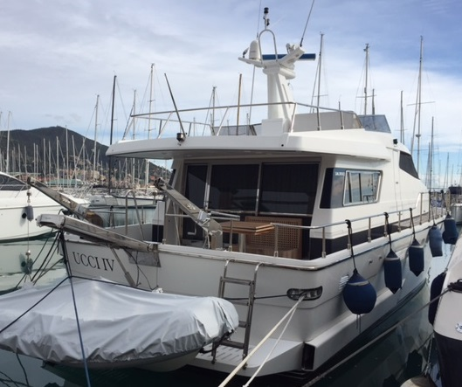
SCHEDA COMPLETA SU www.ligurnautica.it

